*Министерство образования и науки Украины*

*Харьковский национальный университет им. В. Н. Каразина*

*Факультет компьютерных наук*

*Кафедра прикладной системотехники*

Лабораторная работа № 4

по учебной дисциплине «Компьютерные сети»

на тему: «ПРОЕКТИРОВАНИЕ И РАСЧЕТ КОНФИГУРАЦИИ СЕТЕЙ ETHERNET»

Выполнил:

Студент группы КБ-31

Кравченко Е. Н.

Проверил:

Старший преподаватель

Артюх А. А.

Харьков – 2020

**Цель работы:** изучение вопросов конфигурации сетей Ethernet.

**Задание**

1. В соответствии с заданным вариантом спроектировать локальную вычислительную сеть организации, провести расчёты.



|  |  |  |  |  |  |  |  |  |  |  |  |
| --- | --- | --- | --- | --- | --- | --- | --- | --- | --- | --- | --- |
| № | L1, м | H1, м | D1, м | L11, м | L12, м | H2, м | D2, м | L21, м | L22, м | Этажность здания 1 | Этажность здания 2 |
| 2 | 800 | 6 | 75 | 20 | 25 | 12 | 120 | 25 | 20 | 1 | 3 |

|  |  |  |  |  |  |  |  |  |  |  |
| --- | --- | --- | --- | --- | --- | --- | --- | --- | --- | --- |
| Вариант | Здание | Этаж | | Количество компьютеров в комнате | | | | | | |
| к.1 | | к.2 | к.3 | к.4 | к.5 | к.6 |
| 2. | 1 | 1 | 3 | | 1 | | 2 | 1 | 2 | 1 |
| 2 | 1 | 2 | | 1 | | 3 | 1 | 3 | - |
| 2 | 2 | | 3 | | 1 | 2 | 2 | - |
| 3 | 4 | | 2 | | 1 | 2 | 1 | - |

|  |  |  |  |  |
| --- | --- | --- | --- | --- |
| Вариант | Здание | Этаж | Тип среды передачи | Тип среды передачи между зданиями |
| 2. | 1 | 1 | 10BASE2 | 10BASE2 |
| 2 | 1 | 10BASE-FL |
| 2 | 10BASE5 |
| 3 | 10BASE2 |

3. Подготовить спецификацию на оборудование и материалы спроектированной локальной вычислительной сети организации.

**Ход работы**

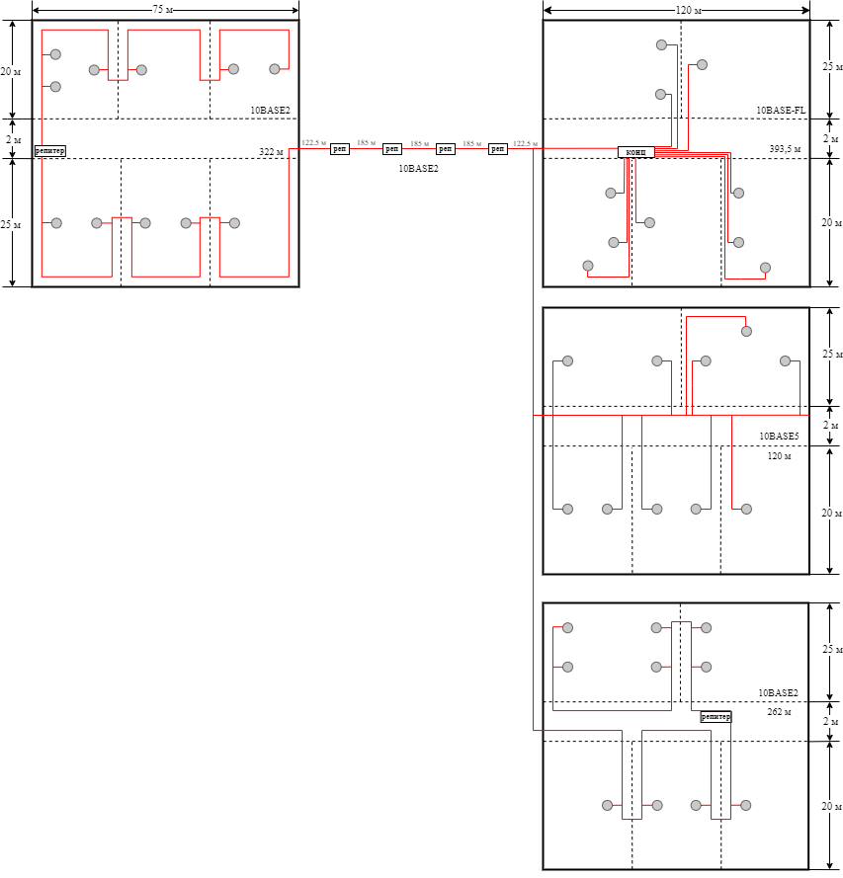

*Рисунок 1 – Разработанная согласно варианту схема сети*

**Расчёт времени двойного оборота сигнала**

Таблица 1

|  |  |  |  |  |  |  |  |  |
| --- | --- | --- | --- | --- | --- | --- | --- | --- |
| Тип сегмента Ethernet | Макс. длина,  м | Начальный сегмент | | Промежуточный сегмент | | Конечный сегмент | | Задержка на метр длины |
| t0 | tm | t0 | tm | t0 | tm | t1 |
| 10BASE5 | 500 | 11,8 | 55,0 | 46,5 | 89,8 | 169,5 | 212,8 | 0,0866 |
| 10BASE2 | 185 | 11,8 | 30,8 | 46,5 | 65,5 | 169,5 | 188,5 | 0,1026 |
| 10BASE-T | 100 | 15,3 | 26,6 | 42,0 | 53,3 | 165,0 | 176,3 | 0,1130 |
| 10BASE-FL | 2000 | 12,3 | 212,3 | 33,5 | 233,5 | 156,5 | 356,5 | 0,1000 |
| FOIRL | 1000 | 7,8 | 107,8 | 29,0 | 129,0 | 152,0 | 252,0 | 0,1000 |
| AUI (> 2 м) | 2+48=50 | 0 | 5,1 | 0 | 5,1 | 0 | 5,1 | 0,1026 |

Формула расчёта: ****. При максимальной длине сегмента – tm.

В выбранной конфигурации сети наибольший путь составляет 1384 м (рис.2).

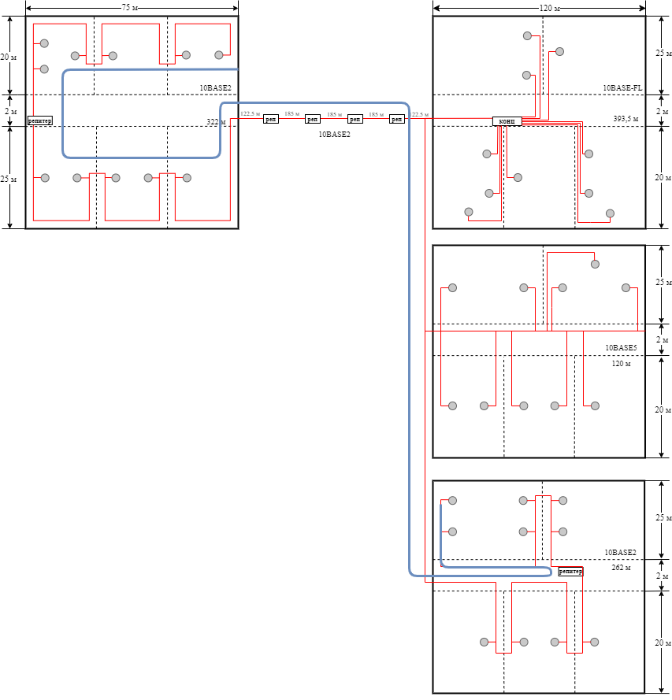

*Рисунок 2 – Наиболее длинный путь сети*

По направлению пути видно, что все сегменты в схеме принадлежат к конфигурации 10BASE2, тем не менее проведём расчёты.

|  |  |
| --- | --- |
| 10BASE2 → 10BASE2 | 10BASE2 ← 10BASE2 |
|  |  |
|  |  |
|  |  |
|  |  |
|  |  |
|  |  |
|  |  |
|  |  |

Как видно по расчётам данная сеть ***не является работоспособной***, так как задержки в обоих случаях превышают 575 битовых интервалов.

Для полного выполнения задачи лабораторной работы был изменён тип конфигурации сети между зданиями с 10BASE2 на 10BASE-FL и, соответственно, изменилась схема сети (рис. 3).

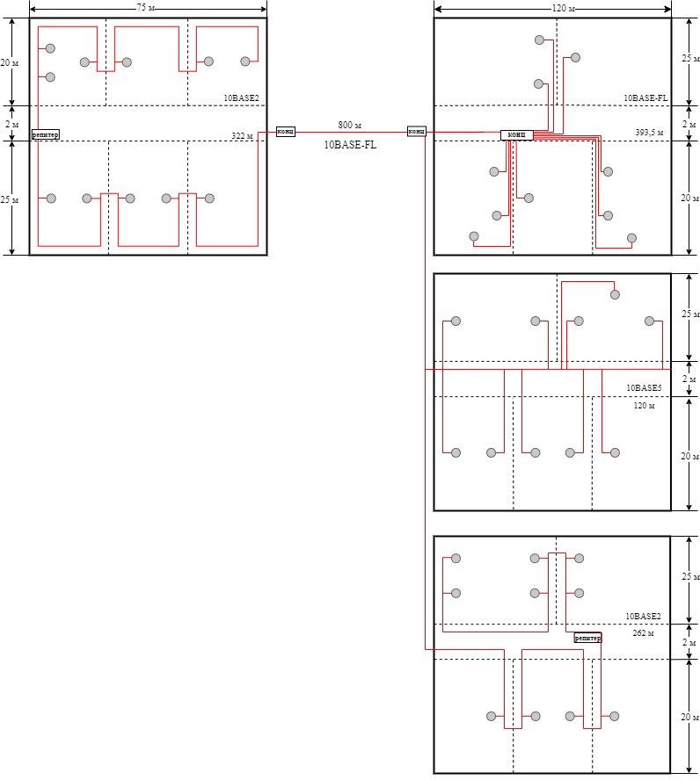

*Рисунок 3 – Разработанная схема с изменённым типом конфигурации сети между зданиями*

**Расчёт времени двойного оборота сигнала для изменённой схемы**

В выбранной конфигурации сети наибольший путь составляет 1384 м (рис.2).

По направлению пути видно, что начальный и конечный сегменты в схеме принадлежат к конфигурации 10BASE2, а промежуточный – к 10BASE-FL.

|  |  |
| --- | --- |
| 10BASE2 🡪10BASE2 | 10BASE2 🡨 10BASE2 |
|  |  |
|  |  |
|  |  |
|  |  |
|  |  |
|  |  |

Как видно по расчётам изменённая сеть ***является работоспособной***, так как задержки в обоих случаях не превышают 575 битовых интервалов.

**Расчёт сокращения межкадрового интервала**

Таблица 2

|  |  |  |
| --- | --- | --- |
| Тип сегмента | Начальный сегмент | Промежуточный сегмент |
| 10BASE5 | 16 | 11 |
| 10BASE2 | 16 | 11 |
| 10BASE-T | 10,5 | 8 |
| 10BASE-FL | 10,5 | 8 |

*Расчёт*: 

Суммы величин сокращений межкадрового интервала для всех путей в выбранной конфигурации меньше предельной величины в 49 битовых интервалов. ***Сеть работоспособна.***

**Спецификация:**

|  |  |  |  |
| --- | --- | --- | --- |
| № | Наименование | Единица  измерения | Количество |
| Оборудование | | | |
| 1. | Репитер | шт. | 2 |
| 4. | Концентратор на 16 портов | шт. | 3 |
| 5. | Сетевой адаптер | шт. | 40 |
| Материалы | | | |
| 6. | “Толстый” кабель с разъёмами  N-типа на концах | м | 120 |
| 7. | Трансиверные кабели с 15-контактными разъёмами на концах | шт. | 10 |
| 8. | Трансиверы | шт. | 10 |
| 9. | Оптоволоконные трансиверы (FOMAU) | шт. | 10 |
| 10. | Barrel-коннектор N-типа для присоединения терминаторов на концах кабеля | шт. | 2 |
| 11. | N-терминатор | шт. | 1 |
| 12. | N-терминатор с заземлением | шт. | 1 |
| 13. | Отрезки «тонкого» кабеля с BNC-разъёмами на двух концах | шт. | 20 |
| 14. | BNC T-коннекторы | шт. | 20 |
| 15. | BNC терминатор без заземления | шт. | 2 |
| 16. | BNC терминатор с заземлением | шт. | 2 |
| 17. | Отрезки кабеля с разъёмами RJ-45  на концах | шт. | 10 |
| 18. | Оптический кабель | м | 1193,5 |

**Выводы**

При выполнении данной лабораторной работы были изучены вопросы конфигурации сетей Ethernet. При попытке построения схемы согласно данному варианту был сделан вывод, что такая сеть не работоспособна. 10BASE2 использует тонкий кабель, он лёгкий, гибкий и удобен при монтаже, его не обязательно надёжно закреплять (в отличие от толстого кабеля), ограничен длиной сегмента в 185 метров. Такой кабель рекомендуется использовать в помещении, нежели бросать между зданиями на 800 метров. 10BASE5 толстый, жёсткий, трудоёмкий в монтаже, хотя обеспечивает максимальную протяжённость сети. 10BASE-FL использует оптоволоконный кабель, который позволяет увеличивать допустимую длину сегмента и существенно повышает помехоустойчивость передачи.